S3渝湘复线巴南段“4·28”一般道路交通事故调查报告
来源：重庆市巴南区应急管理局·事故调查报告 重庆市巴南区应急管理局·事故调查报告
原文链接：https://www.cqbn.gov.cn/zwgk_252/fdzdgknr/yjgl/ydqk/202610/t20261021_16266760.html
发布时间：2026-10-21 抓取时间：2026-10-22

首页>政务公开>法定主动公开内容>应急管理>应对信息
• [ 索引号 ]
• 11500113709450703N/2026-00055
• [ 发文字号 ]
•
• [ 主题分类 ]
• 安全生产监管
• [ 体裁分类 ]
• 其他
• [ 发布机构 ]
• 巴南区应急局
• [ 有效性 ]
•
• [ 成文日期 ]
• 2026-10-10
• [ 发布日期 ]
• 2026-10-21
S3渝湘复线巴南段“4·28”一般道路交通事故调查报告

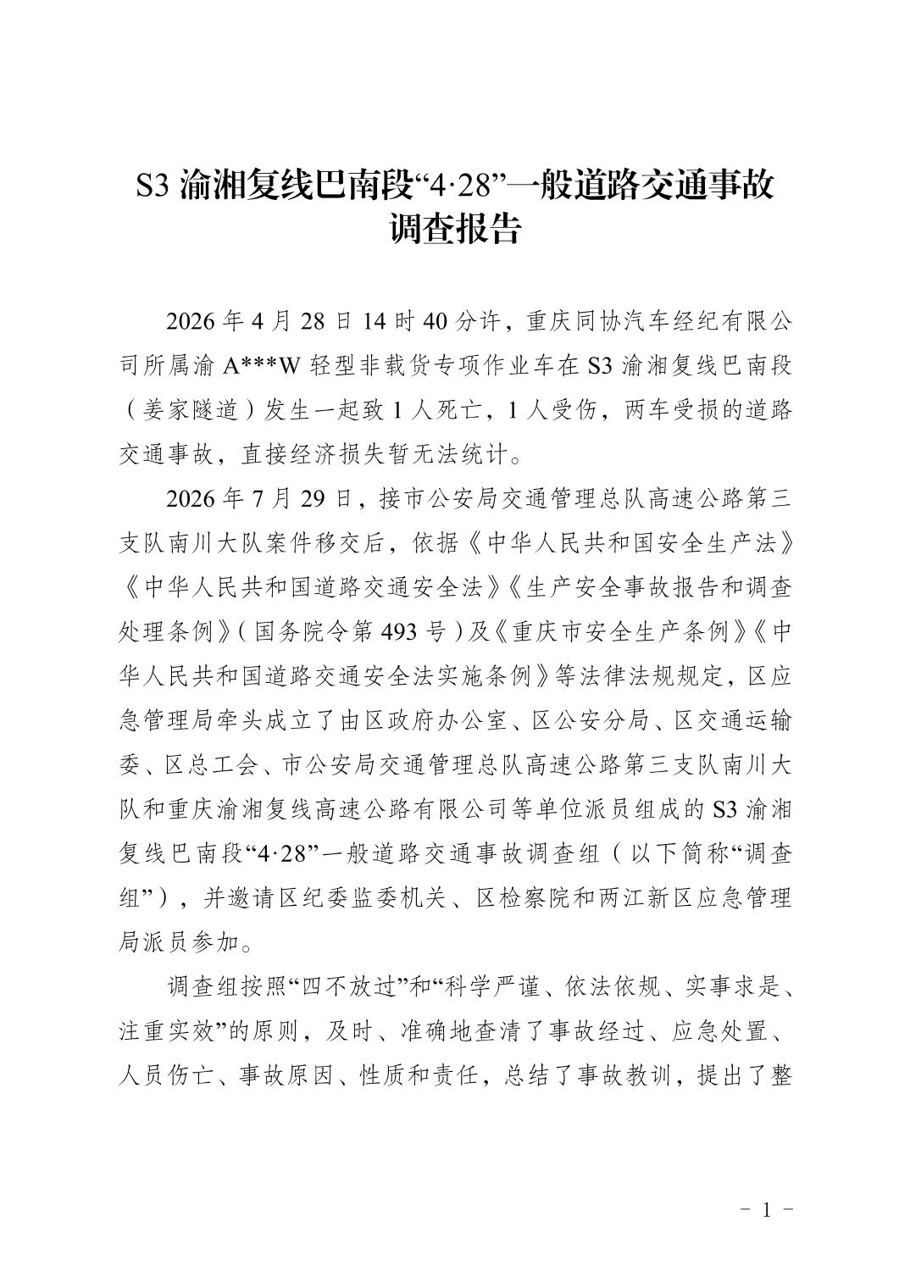
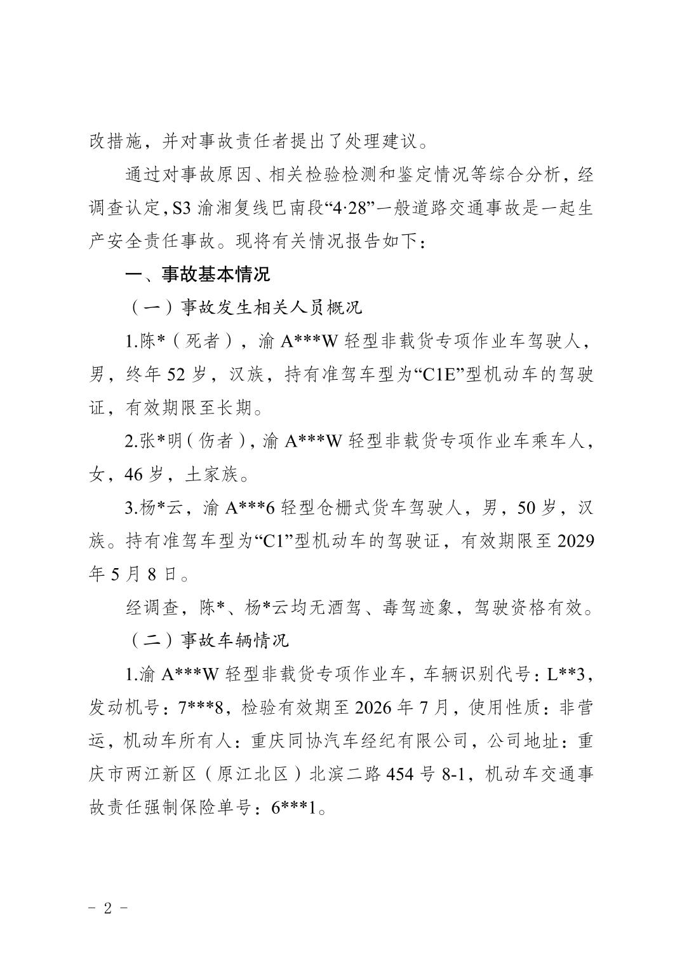
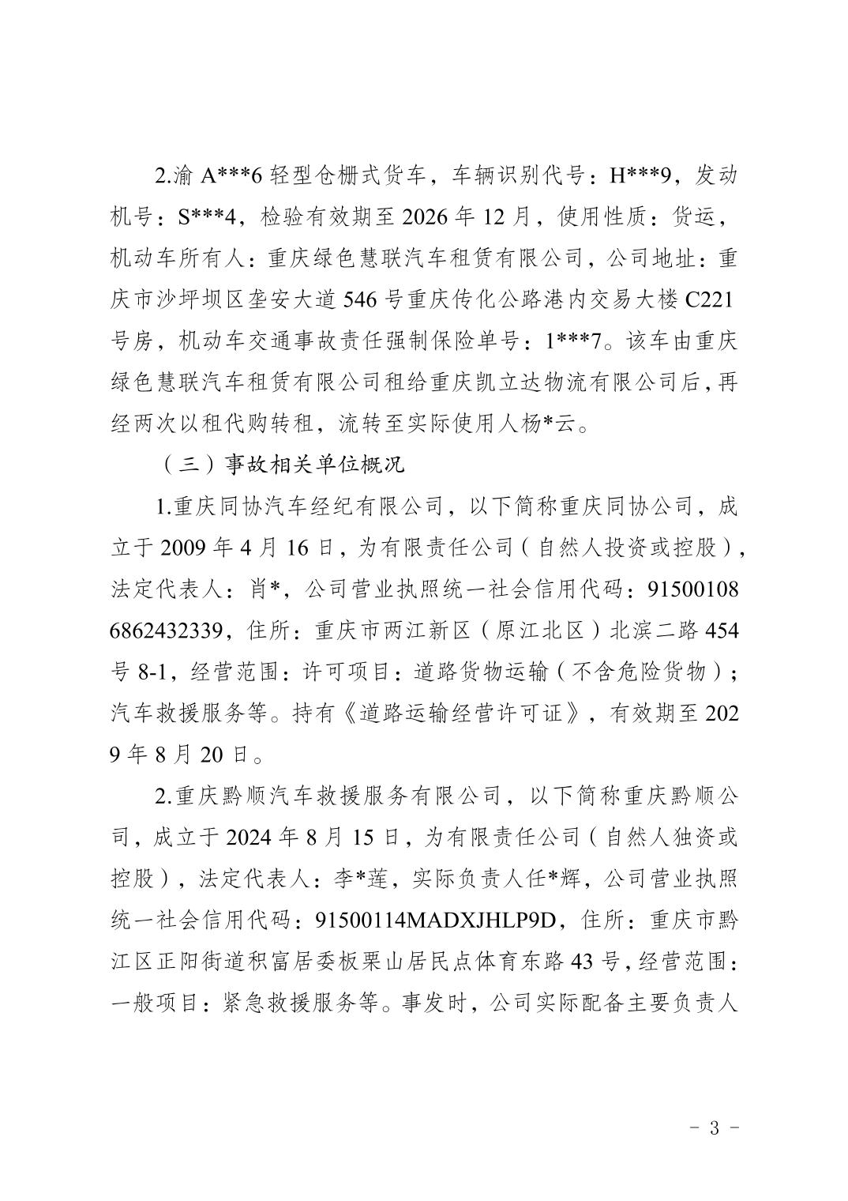
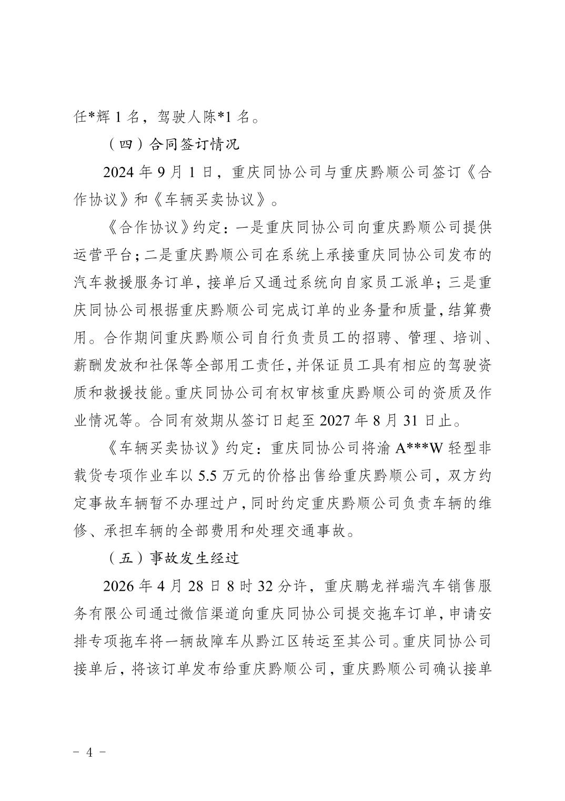
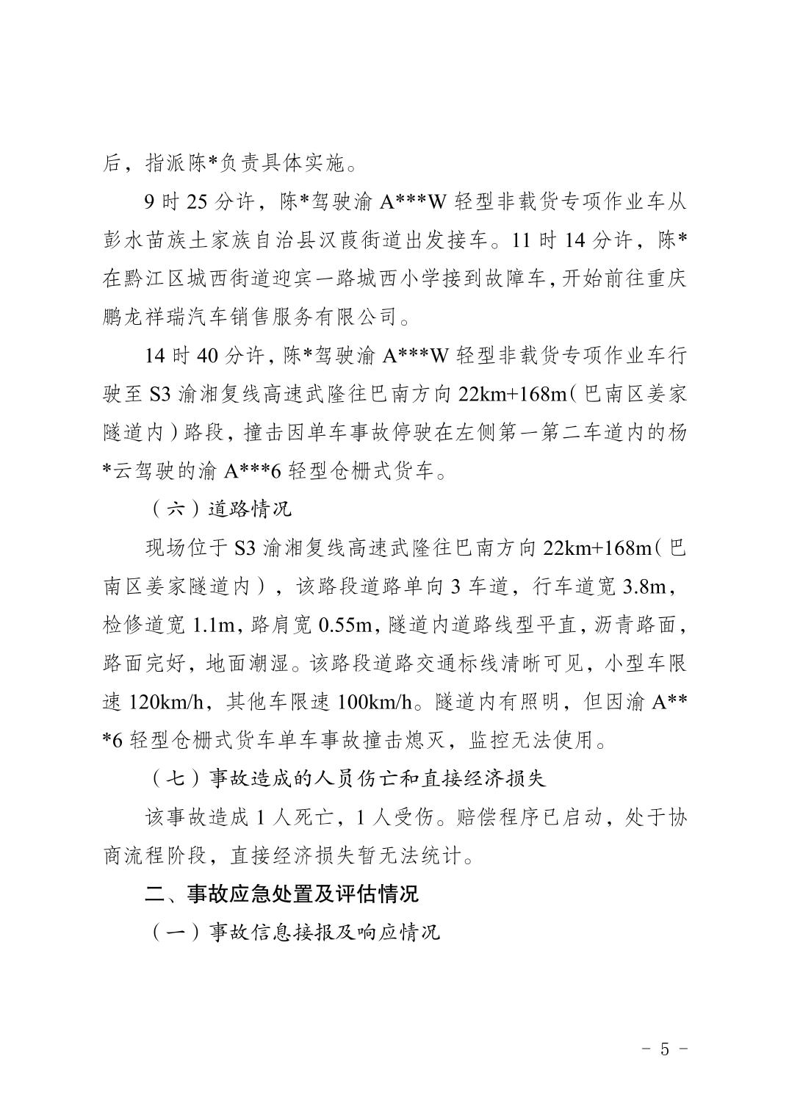
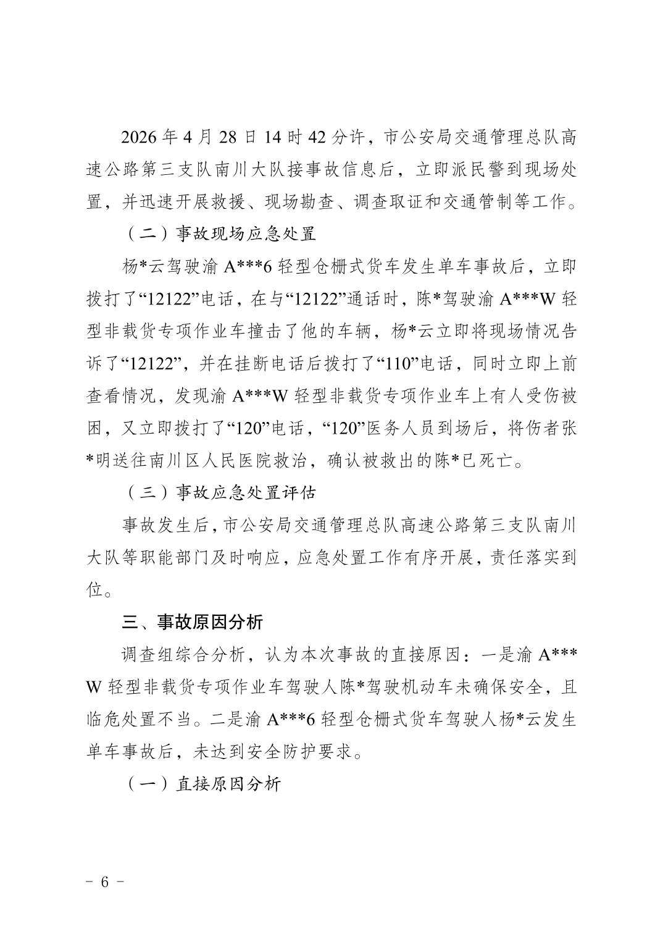
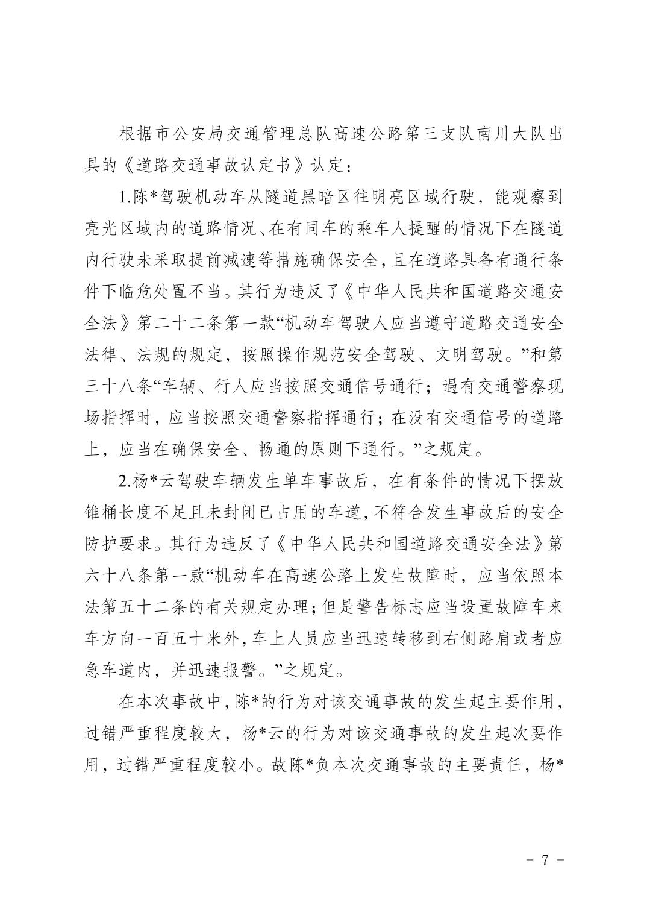
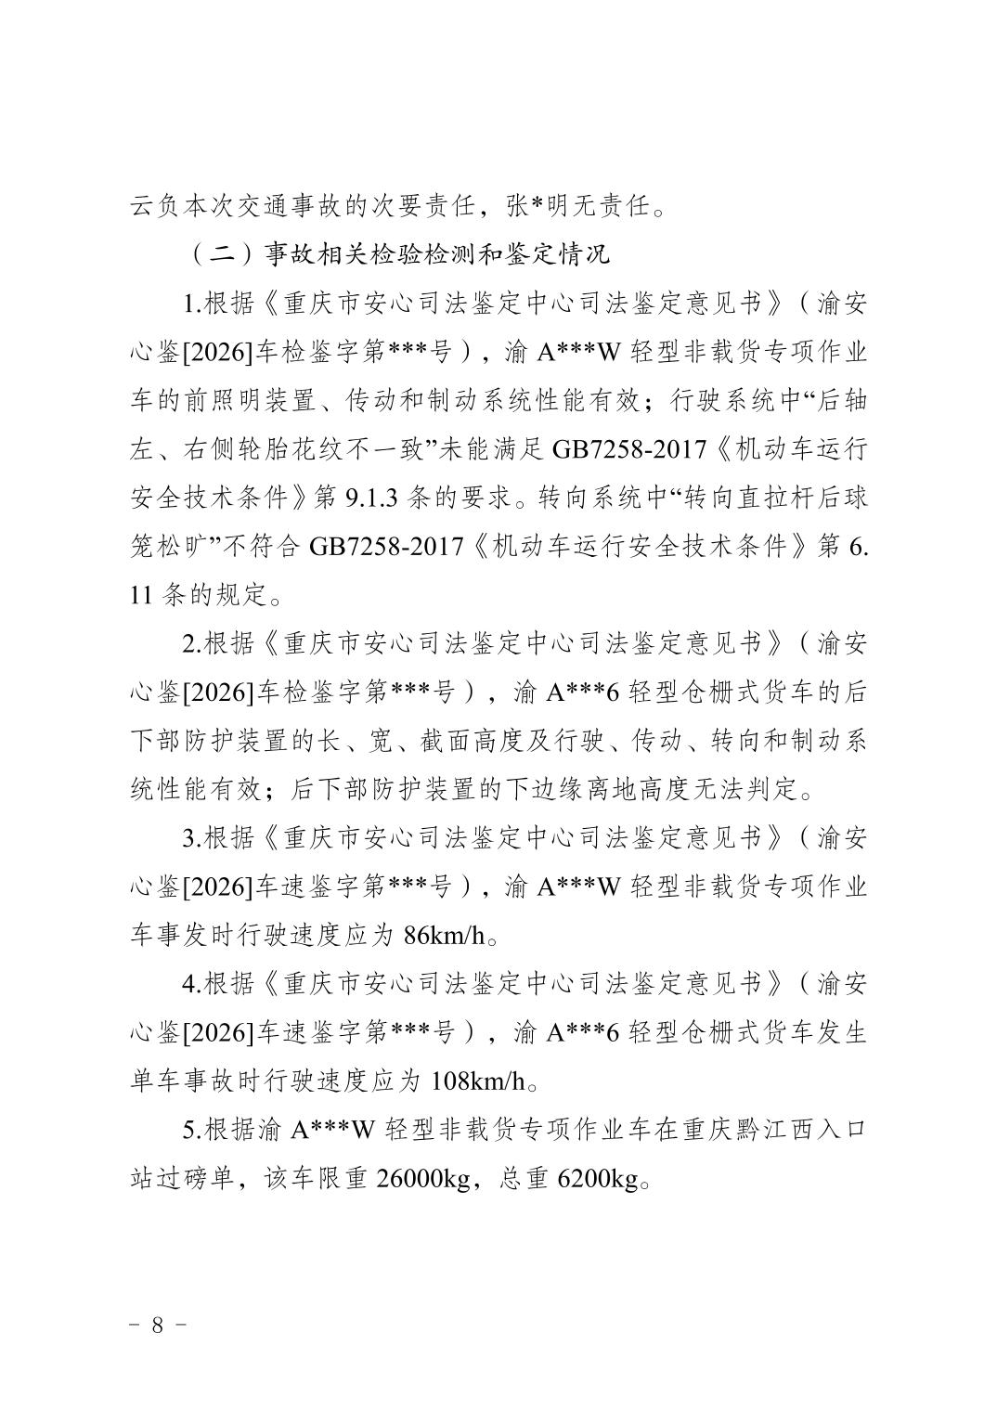
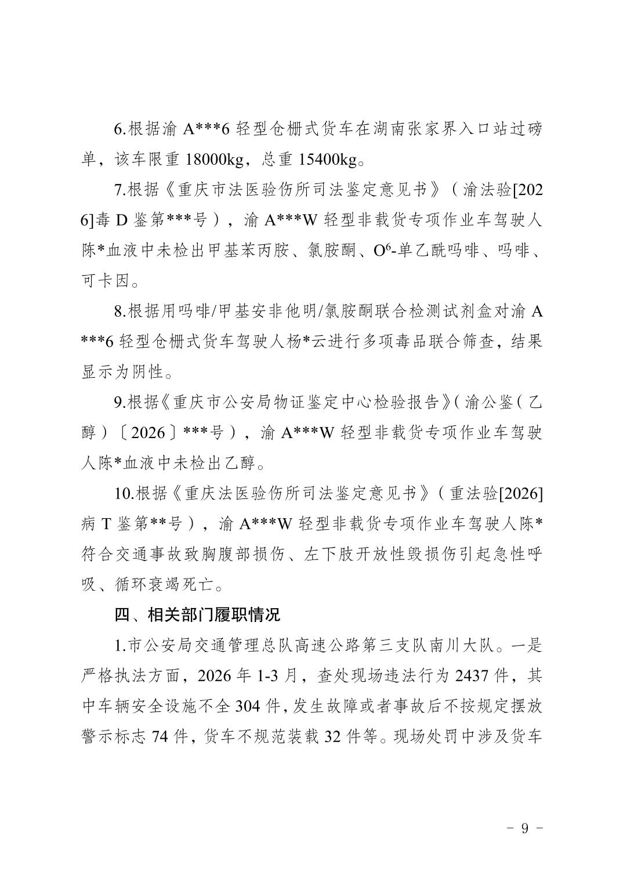
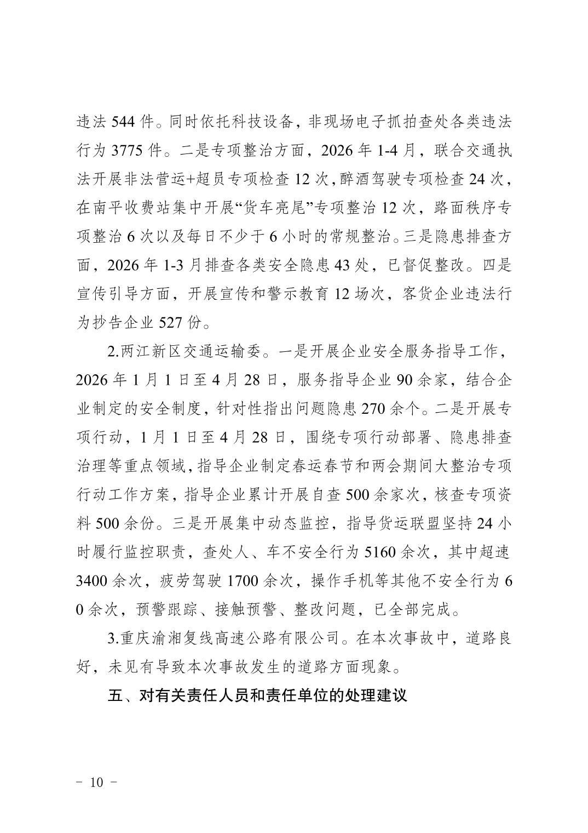
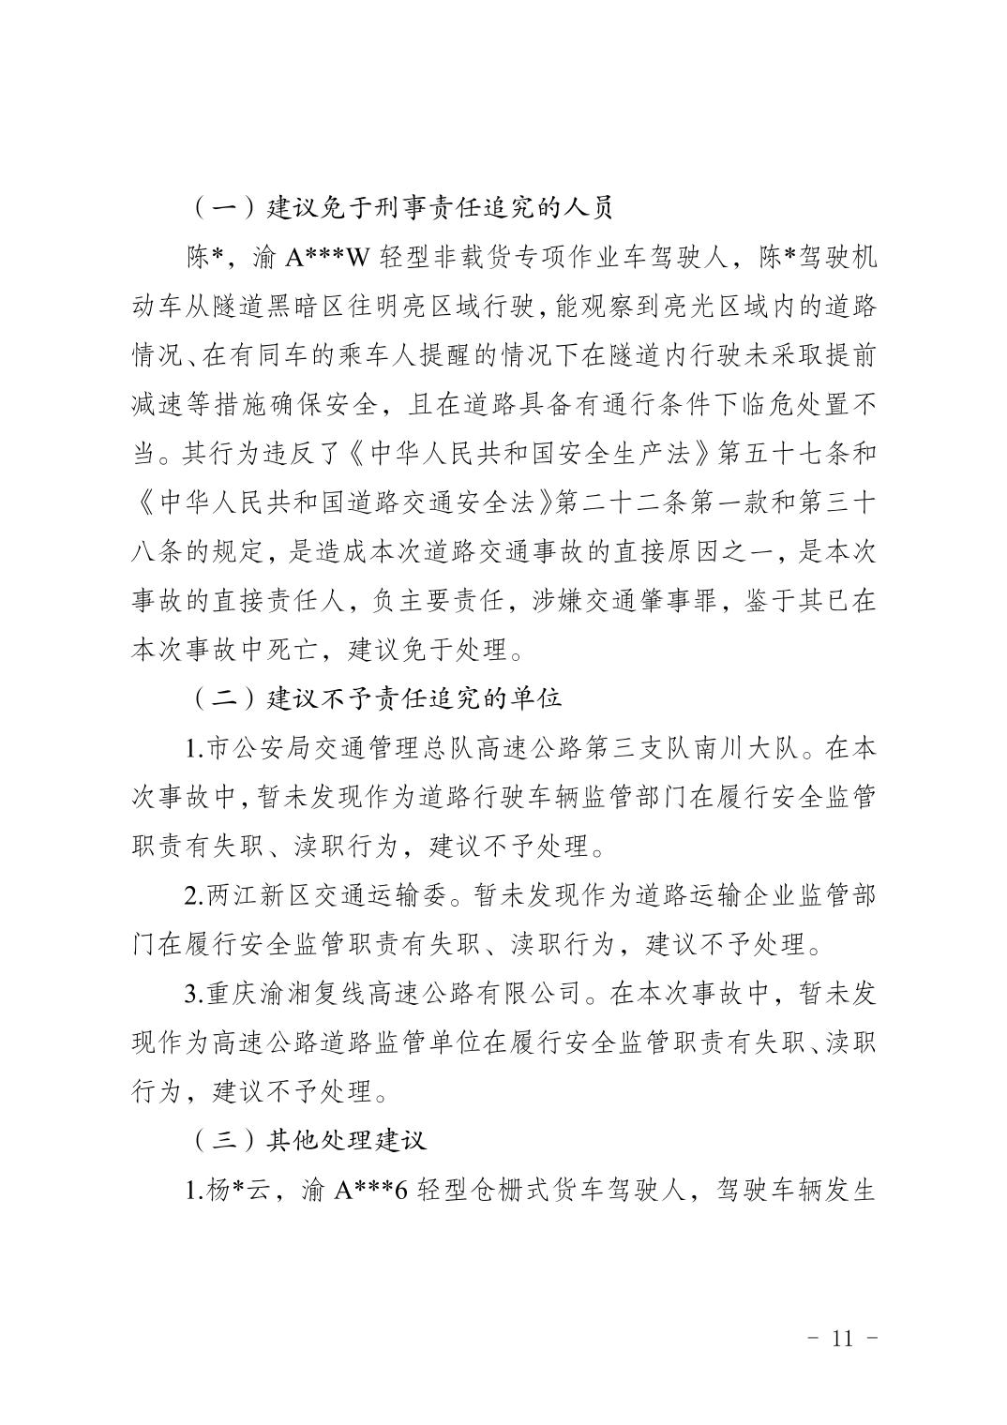
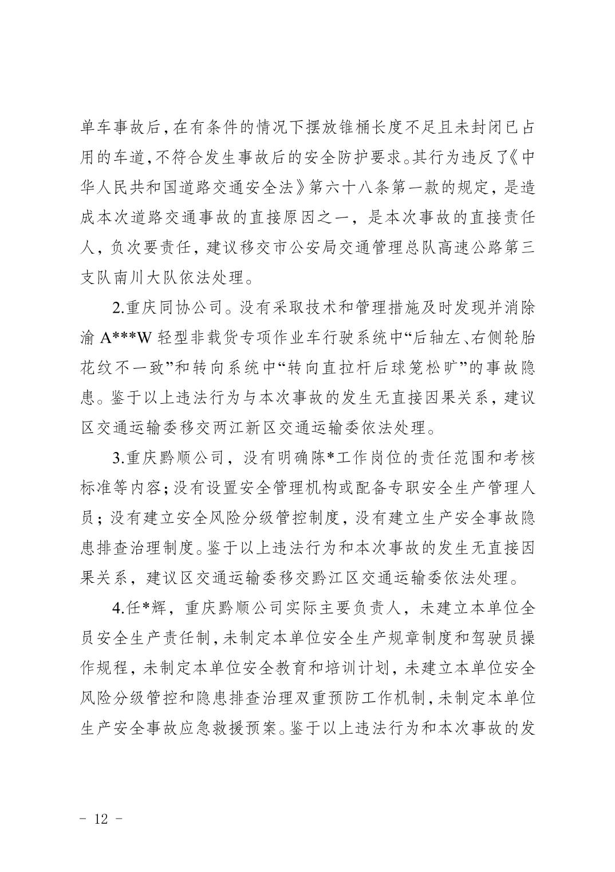
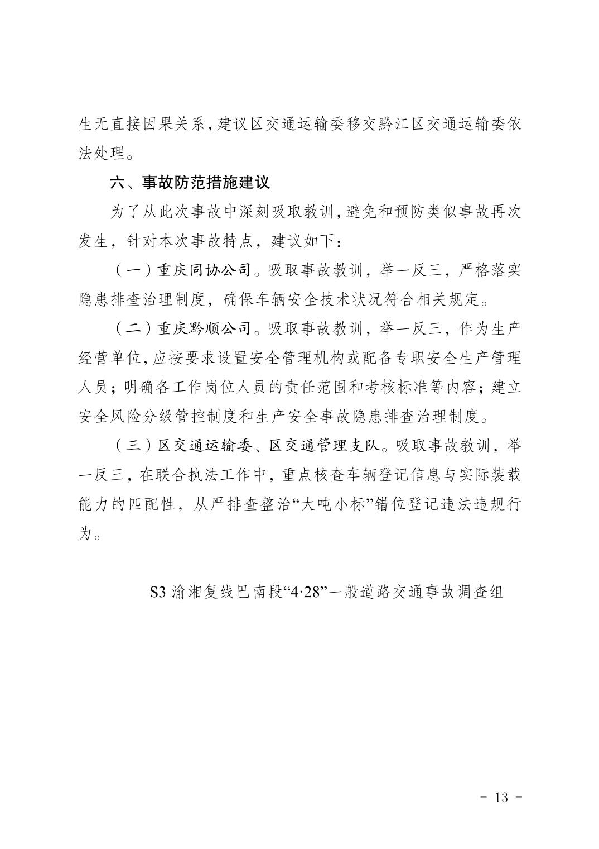

');
// }
var srcFiles = '';
var fileUrls = '';
if(srcFiles != '' && fileUrls != ''){
var fileArr = srcFiles.split("

");
var urlArr = fileUrls.split("

");
document.write('
文件下载：

');
}
扫一扫在手机打开当前页

